TRƯỜNG THPT HOÀNG VĂN THỤ  MÔN : HÓA HỌC | ĐỀ CƯƠNG ÔN TẬP GIỮA HỌC KỲ II  LỚP 11 - NĂM HỌC 2025 - 2026
1. MỤC TIÊU
1.1. Kiến thức. Chương 4 : Hydrocarbon
1.2. Kĩ năng: Học sinh rèn luyện các kĩ năng:
- Xác định loại hydrocarbon, cấu tạo hydrrocarbon
- Viết đồng phân, gọi tên một số hyđrocarbon.
- Viết phương trình hóa học: tính chất, chuỗi phản ứng, điều chế hydrocarbon
- Thực hành thí nghiệm về hyđrocarbon.
- Bài toán tìm hyđrocarbon
- Bài toán tính theo phương trình hóa học
- Bài toán nhiên liệu
2. NỘI DUNG
2.1.Ma trận đề
2.1.1. Số câu, lệch hỏi, số điểm trong mỗi dạng thức
Dạng thức | Số câu | Lệch hỏi | Thang điểm | Tổng điểm
Dạng thức 1: Nhiều lựa chọn | 12 | 12 | 0,25đ/1câu | 3.0
Dạng thức 2: Đúng/Sai | 2 | 8 | 1,0đ/1câu | 2,0
Dạng thức 3: Trả lời ngắn | 4 | 4 | 0,5đ/1 câu | 2,0
Dạng thức 4: Tự luận | 2 | 2 | 1,5đ/1 câu | 3,0

2.1.2. Ma trận đề thi giữa học kì I
TT | Chương | Nội dung | Mức độ đánh giá |  |  |  |  |  |  |  |  |  |  |  | Tổng |  |  | Tỷ lệ %
TT | Chương | Nội dung | Trắc nghiệm khách quan |  |  |  |  |  |  |  |  | Tự luận
TT | Chương | Nội dung | Nhiều lựa chọn |  |  | “ Đúng- Sai” |  |  | Trả lời ngắn
TT | Chương | Nội dung | B | H | VD | B | H | VD | B | H | VD | B | H | VD | B | H | VD
1 |  | Khái niệm, đồng đẳng, đồng phân, danh pháp | 4 | 2 | 0 |  |  |  |  | 2 |  |  |  |  | 4 | 4 |  | 20
2 |  | Tính chất | 3 | 2 | 0 | 4ý | 2ý | 2ý |  |  | 2 |  |  | 2 | 7 | 4 | 2 | 77,5
 |  | Điều chế, ứng dụng | 1 |  | 0 |  |  |  |  |  |  |  |  |  | 1 | 0 | 0 | 2,5
Tổng số câu |  |  | 8 | 4 | 0 | 1 | 0,5 | 0,5 |  | 2 | 2 |  |  | 2
Tổng số điểm |  |  | 3,0 |  |  | 2,0 |  |  | 2,0 |  |  | 3,0 |  |  | 4,0 | 3,0 | 3,0
Tỷ lệ % |  |  | 30 |  |  | 20 |  |  | 20 |  |  | 30 |  |  | 40 | 30 | 30

2.2. Câu hỏi và bài tập minh họa
Phần I. Câu trắc nghiệm nhiều phương án lựa chọn ( 45 câu)
- Khái niệm, đồng đẳng, đồng phân, danh pháp, cấu tạo
Câu 1: Công thức phân tử tổng quát của alkane là
A. C_{n}H_{n+2} (n ≥ 1). B. C_{n}H_{2n+2} (n ≥ 0). C. C_{n}H_{2n} (n ≥ 2). D. C_{n}H_{2n-2} (n ≥ 2).
Câu 2: Dãy chất nào sau đây chỉ gồm các chất thuộc dãy đồng đẳng của methane?
A. C₂H₂, C₃H₄, C₄H₆, C₅H₈. B. CH₄, C₂H₂, C₃H₄, C₄H₁₀.
C. CH₄, C₂H₆, C₄H₁₀, C₅H₁₂. D. C₂H₆, C₃H₈, C₅H₁₀, C₆H₁₂.
Câu 3: (CH₃)₂CHCH₃ có tên theo danh pháp thay thế là
A. 2-methylpropane. B. isobutane. B. butane. D. 2-methylbutane.
Câu 4: Số đồng phân cấu tạo ứng với công thức phân tử C₆H₁₄ là
A. 3. B. 5. C. 4. D. 6.
Câu 5: Phát biểu nào sau đây không đúng?
A. Trong phân tử alkane chỉ chứa các liên kết σ bền vững.
B. Các phân tử alkane hầu như không phân cực.
C. Ở điều kiện thường các alkane tương đối trơ về mặt hoá học.
D. Trong phân tử methane, bốn liên kết C–H hướng về bốn đỉnh của một hình vuông.
Câu 6: Công thức tổng quát của alkyne là
A. C_{n}H_{n+2} (n ≥ 1). B. C_{n}H_{2n+2} (n ≥ 0). C. C_{n}H_{2n} (n ≥ 2). D. C_{n}H_{2n-2} (n ≥ 2).
Câu 7: Công thức tổng quát của alkene là
A. C_{n}H_{n+2} (n ≥ 1). B. C_{n}H_{2n+2} (n ≥ 0). C. C_{n}H_{2n} (n ≥ 2). D. C_{n}H_{2n-2} (n ≥ 2)
Câu 8: Hợp chất nào sau đây là một alkene?
A. CH₃CH₂CH₃. B. CH₃CH=CH₂. C. CH₃C≡CH. D. CH₂=C=CH₂.
Câu 9: Hợp chất nào sau đây là một alkyne?
A. CH₃CH₂CH₂CH₃. B. CH₃CH=CH₂. C. CH₃CH₂C≡CH. D. CH₂=CH-CH=CH₂.
Câu 10: Chất nào sau đây là đồng phân của CH≡C-CH₂CH₃?
A. CH≡C-CH₃. B. CH₃C≡C-CH₃. C. CH₂=CH-CH₂CH₃. D. CH₂=CH-C≡CH.
Câu 11: Số alkene có cùng công thức C₄H₈ và số alkyne có cùng công thức C₄H₆ lần lượt là
A. 4 và 2. B. 4 và 3. C. 3 và 3. D. 3 và 2.
Câu 12 : Cho các chất có công thức cấu tạo sau: (1) ClCH₂CH=CHCH₃; (2) CH₂CH=CHCH₃; (3) BrCH₂C(CH₃)=C(CH₂CH₃)₂; (4) ClCH₂CH=CH₂; (5) ClCH₂CH=CHCH₂CH₃; (6) (CH₃)₂C=CH₂. Trong số các chất trên, bao nhiêu chất có đồng phân hình học?
A. 3. B. 4. C. 5. D. 6.
Câu 13: Theo IUPAC alkyne CH₃-C≡C-CH(CH₃)-CH(CH₃)-CH₃ có tên gọi là
A. 4-dimethylhex-1-yne. B. 4,5-dimethylhex-1-yne.
C. 4,5-dimethylhex-2-yne. D. 2,3-dimethylhex-4-yne.
Câu 14: Chất X có công thức: CH₃–CH(CH₃)–CH=CH₂. Tên thay thế của X là
A. 2-methylbut-3-ene. B. 3-methylbut-1-yne.
C. 3-methylbut-1-ene. D. 2-methylbut-3-yne.
Câu 15: Số liên kết σ và liên kết π trong phân tử CH≡C–CH=CH₂ lần lượt là
A. 7 và 2. B. 7 và 3. C. 3 và 3. D. 3 và 2.
Câu 16 : Arene hay còn gọi là hydrocarbon thơm là những hydrocarbon trong phân tử có chứa một hay nhiều
A. vòng benzene. B. liên kết đơn. C. liên kết đôi. D. liên kết ba.
Câu 17: Dãy đồng đẳng của benzene có công thức chung là
A. C_{n}H_{2n+6}; n 6. B. C_{n}H_{2n-6}; n 3. C. C_{n}H_{2n-6}; n 6. D. C_{n}H_{2n-6}; n 6.
Câu 18: Anthracene là một arene đa vòng, được điều chế từ than đá. Anthracene được dùng để sản xuất thuốc nhuộm alizarin đỏ, bảo quản gỗ, làm thuốc trừ sâu,… Anthracene có công thức cấu tạo:
Công thức phân tử và liên kết π trong phân tử anthracene là
A. C₁₆H₁₈ và 9. B. C₁₄H₈ và 6. C. C₁₄H₁₂ và 8. D. C₁₄H₁₀ và 7.
Câu 19: Ứng với công thức phân tử C₈H₁₀ có bao nhiêu arene là đồng phân cấu tạo của nhau?
A. 4. B. 2. C. 5. D. 3.
Nhận định nào sau đây về cấu tạo của phân tử benzene không đúng?
A. Phân tử benzene có 6 nguyên tử carbon tạo thành hình lục giác đều.
B. Tất cả nguyên tử carbon và hydrogen đều nằm trên một mặt phẳng.
C. Các góc liên kết đều bằng 109,5º.
D. Các độ dài liên kết carbon – carbon đều bằng nhau.
Câu 20: Gọi tên arene sau theo danh pháp thay thế
A. 1-methyl-2-ethylbenzene. B. 1-ethyl-2-methylbenzene.
C. 2-methyl-1-ethylbenzene. D. 1-ethyl-6-methylbenzene.
- Tính chất vật lý, tính chất hóa học
Câu 21: Nhỏ 1 mL nước bromine vào ống nghiệm đựng 1 mL hexane, chiếu sáng và lắc đều. Hiện tượng quan sát được là
A. trong ống nghiệm có chất lỏng đồng nhất. B. màu của nước bromine bị mất.
C. màu của bromine không thay đổi. D. trong ống nghiệm xuất hiện kết tủa.
Câu 22: Cho butane phản ứng với chlorine thu được sản phẩm chính là
A. 2-chlorobutane. B. 1-chlorobutane. C. 3-chlorobutane. D. 4-chlorobutane.
Câu 23: Cho các chất sau: (1) 2-methylbutane; (2) 2-methylpentane; (3) 3-methylpentane; (4) 2,2-dimethylbutane và (5) benzene. Trong số các chất này, có bao nhiêu chất có thể là sản phẩm reforming hexane?
A. 5. B. 2. C. 3. D. 4.
Câu 24: Để tăng chất lượng của xăng, dầu, người ta thực hiện cách nào sau đây?
A. Thực hiện phản ứng reforming để thay đổi cấu trúc của các alkane mạch không nhánh thành hydrocarbon mạch nhánh hoặc mạch vòng có chỉ số octane cao.
B. Thực hiện phản ứng cracking để thay đổi cấu trúc các alkane mạch dài chuyển thành các alkene và alkane mạch ngắn hơn.
C. Thực hiện phản ứng hydrogen hoá để chuyển các alkene thành alkane.
D. Bổ sung thêm heptane vào xăng, dầu.
Câu 25: Các alkene không có các tính chất vật lí đặc trưng nào sau đây?
A. Tan tốt trong nước và các dung môi hữu cơ.
B. Có khối lượng riêng nhỏ hơn khối lượng riêng của nước.
C. Có nhiệt độ sôi thấp hơn alkane phân tử có cùng số nguyên tử carbon.
D. Không dẫn điện.
Câu 26: Chất nào sau đây cộng H₂ dư (Ni, tº) tạo thành butane?
A. CH₃CH=CH₂. B. CH₃C≡C-CH₂CH₃. C. CH₃CH₂CH=CH₂. D. (CH₃)₂C=CH₂.
Câu 27: Ở điều kiện thường, chất nào sau đây làm mất màu nước bromine?
A. Butane. B. Methane. C. Ethylene. D. Propane.
Câu 28: Hydrocarbon nào sau đây khi phản ứng với nước bromine thu được 1,2-dibromobutane?
A. But-1-ene. B. Butane. C. Buta-1,3-diene. D. But-1-yne.
Câu 29: Khi cho but-1-ene tác dụng với dung dịch HBr, theo qui tắc Maccopnhicop sản phẩm nào sau đây là sản phẩm chính?
A. CH₃-CH₂-CHBr-CH₂Br. B. CH₃-CH₂-CHBr-CH₃.
C. CH₂Br-CH₂-CH₂-CH₂Br. D. CH₃-CH₂-CH₂-CH₂Br.
Câu 30: Xét phản ứng hoá học sau:
CH₃CH=CH₂ + KMnO₄ + H₂O CH₃CH(OH)CH₂OH + MnO₂ + KOH
Tổng hệ số tỉ lượng tối giản của các chất trong phản ứng này bằng
A. 13. B. 14. C. 15. D. 16.
Câu 31: Sục khí acetylene vào dung dịch AgNO₃ trong NH₃ thu được kết tủa màu
A. vàng nhạt. B. trắng. C. đen. D. xanh.
Câu 32: Để phân biệt but-2-yne (CH₃C≡CCH₃) với but-1-yne (CH≡CCH₂CH₃) có thể dùng thuốc thử nào sau đây?
A. Dung dịch HCl. B. Dung dịch AgNO₃/NH₃.
C. Nước bromine. D. Dung dịch KMnO₄.
Câu 33: Chất nào sau đây là chất rắn, màu trắng?
A. Benzene. B. Toluene. C. Styrene. D. Naphthalene
Câu 34: Sản phẩm chủ yếu trong hỗn hợp thu được khi cho toluene phản ứng với bromine theo tỉ lệ số mol 1: 1 (có mặt bột Fe) là
A. p-bromotoluene và m-bromotoluene. B. m-bromtoluene.
C. o-bromtoluene và p-bromtoluene. D. o-bromtoluene và m-bromtoluene.
Câu35: Nitro hoá benzene bằng hỗn hợp HNO₃ đặc và H₂SO₄ đặc ở nhiệt độ < 50 °C, tạo thành chất hữu cơ X. Phát biểu nào sau đây về X không đúng?
A. Tên của X là nitrobenzene. B. X là chất lỏng, sánh như dầu.
C. X có màu vàng. D. X tan tốt trong nước.
Câu 36: Đun nóng toluene với dung dịch KMnO₄ nóng, thì tỉ lệ mol C₆H₅COOK sinh ra so với KMnO₄ phản ứng bằng
A. l: 2. B. 2: 1. C. 2: 3. D. 3: 2.
Câu 37: Đun nóng hydrocarbon thơm X có công thức phân tử C₈H₁₀ với dung dịch KMnO₄ nóng thu được dung dịch có chứa C₆H₅COOK và K₂CO₃. Chất X là
A. o-xylene. B. p-xylene. C. ethylbenzene. D. styrene.
Câu 38: Phát biểu nào sau đây là không đúng?
A. Toluene (C₆H₅CH₃) không tác dụng được với nước bromine, dung dịch thuốc tím ở điều kiện thường.
B. Styrene (C₆H₅CH=CH₂) tác dụng được với nước bromine, làm mất màu dung dịch thuốc tím ở điều kiện thường.
C. Ethylbenzene (C₆H₅CH₂CH₃) không tác dụng được với nước bromine, làm mất màu dung dịch thuốc tím khi đun nóng.
D. Naphthalene (C₁₀H₈) tác dụng được với nước bromine, làm mất màu dung dịch thuốc tím ở điều kiện thường.
Câu 39: Cho các chất sau: methane, ethylene, acetylene, benzene, toluene, o-xylene và naphthalene. Có bao nhiêu chất ở thể lỏng trong điều kiện thường?
- 2 B. 3 C. 4 D. 5
Câu 40: Cho các chất sau: methane, ethylene, acetylene, benzene, toluene, o-xylene. Số chất làm mất màu dung dịch thuốc tím là
- 2 B. 3 C. 4 D. 5
- Điều chế, ứng dụng
Câu 41: Trong công nghiệp, các alkane được điều chế từ nguồn nào sau đây?
A. Sodium acetate. B. Dầu mỏ và khí mỏ dầu.
C. Aluminium carbide (Al₄C₃). D. Khí biogas.
Câu 42: Phát biểu nào sau đây về ứng dụng của alkane không đúng?
A. Propane C₃H₈ và butane C₄H₁₀ được sử dụng làm khí đốt.
B. Các alkane C₆, C₇, C₈ là nguyên liệu để sản xuất một số hydrocarbon thơm.
C. Các alkane lỏng được sử dụng làm nhiên liệu như xăng hay dầu diesel.
D. Các alkane từ C₁₁ đến C₂₀ được dùng làm nến và sáp.
Câu 43: Các chai lọ, túi, màng mỏng trong suốt, không độc, được sử dụng làm chai dụng nước, thực phẩm, màng bọc thực phẩm được sản xuất từ polymer của chất nào sau đây?
A. Butadiene. B. Propene. C. Vinyl chloride. D. Ethylene.
Câu 44: Cho 2 mL chất lỏng X vào ống nghiệm khô có sẵn vài viên đá bọt sau đó thêm từ từ từng giọt dung dịch H₂SO₄ đặc, lắc đều. Đun nóng hỗn hợp sinh ra hydrocarbon làm nhạt màu dung dịch KMnO₄. Chất X là
A. acetic aldehyde. B. methyl alcohol. C. ethyl alcohol. D. acetic acid.
Câu 45: Một số chất gây ô nhiễm môi trường như benzene, toluene có trong khí thải đốt cháy nhiên liệu xăng, dầu. Để giảm thiểu nguyên nhân gây ô nhiễm này cần
A. cầm sử dụng nhiên liệu xăng. B. hạn chế sử dụng nhiên liệu hoá thạch.
C. thay xăng bằng khí gas. D. cấm sử dụng xe cá nhân
Phần II. Trắc nghiệm đúng/ sai ( 9 câu)
- Alkane
Câu 1: Thực hiện thí nghiệm: Đưa bình đựng khí methane và clorine (màu vàng nhạt) ra ánh sáng. Sau một thời gian, cho nước vào bình lắc nhẹ rồi thêm vào một mẩu giấy quỳ tím như hình dưới:
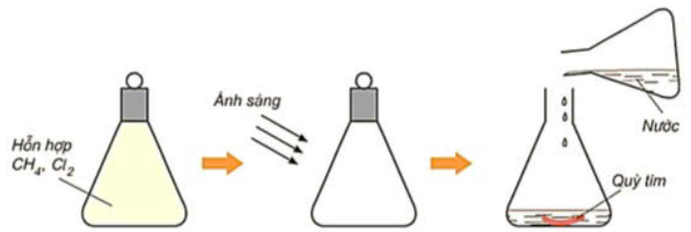
a. Màu vàng của hỗn hợp khí bị nhạt đi.
b. Giấy quỳ tím chuyển sang màu đỏ.
c. Phản ứng trên không phải là phản ứng oxi hóa – khử.
d. Khi cho methane tác dụng với chlorine (có chiếu sáng hoặc đun nóng) có thể tạo ra tối đa 4 dẫn xuất chloro khác nhau.
Câu 2: Monochlorine hoá propane (có chiếu sáng, ở 25 °C), thu được 45% 1-chloropropane và 55% 2-chloropropane; còn monobromine hoá propane (có chiếu sáng và đun nóng đến 127 °C), thu được 4% 1-bromopropane và 96% 2-bromopropane.
a. Công thức của propane là CH₃CH₂CH₃.
b. Phản ứng thế ở carbon bậc ba dễ hơn ở carbon bậc hai và phản ứng thế ở carbon bậc hai dễ hơn ở carbon bậc một.
c. Chlorine tham gia phản ứng thế dễ dàng hơn so với bromine.
d. Khả năng phản ứng của bromine yếu, nên bromine chủ yếu lựa chọn phản ứng ở vị trí carbon bậc thấp hơn, nơi phản ứng xảy ra dễ dàng hơn.
Câu 3: Cho sơ đồ phản ứng sau:
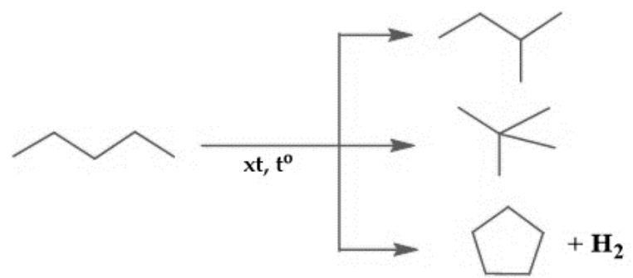
a. Đây là quá trình reforming alkane.
b. Chất phản ứng ban đầu là hexane.
c. Quá trình này được sử dụng để tạo ra sản phẩm có nhiệt độ sôi cao hơn chất ban đầu.
d. Trong công nghiệp, quá trình này được dùng để làm tăng chỉ số octane của xăng.
- Alkene, alkyne
Câu 4: Tiến hành thí nghiệm điều chế và thử tính chất của chất X theo các bước sau đây:
Bước 1: Cho vài mẩu nhỏ calcium carbide vào ống nghiệm đã đựng 1 mL nước và đậy nhanh bằng nút có ống dẫn khí đầu vuốt nhọn.
Bước 2: Đốt khí sinh ra ở đầu ống vuốt nhọn.
Bước 3: Dẫn khí qua ống nghiệm đựng dung dịch KMnO₄
a. Khi thay calcium carbide bằng aluminium carbide thì sản phẩm thu được giống nhau.
b. Khí X có thể làm cho trái cây tươi lâu hơn.
c. Khí X có thể làm nhạt màu dung dịch KMnO₄ hoặc nước bromine.
d. Trong công nghiệp có thể điều chế khí X từ methane.
Câu 5: Cho hình vẽ mô tả dụng cụ, hoá chất, cách tiến hành thí nghiệm điều chế ethylene và thử tính chất của ethylene:
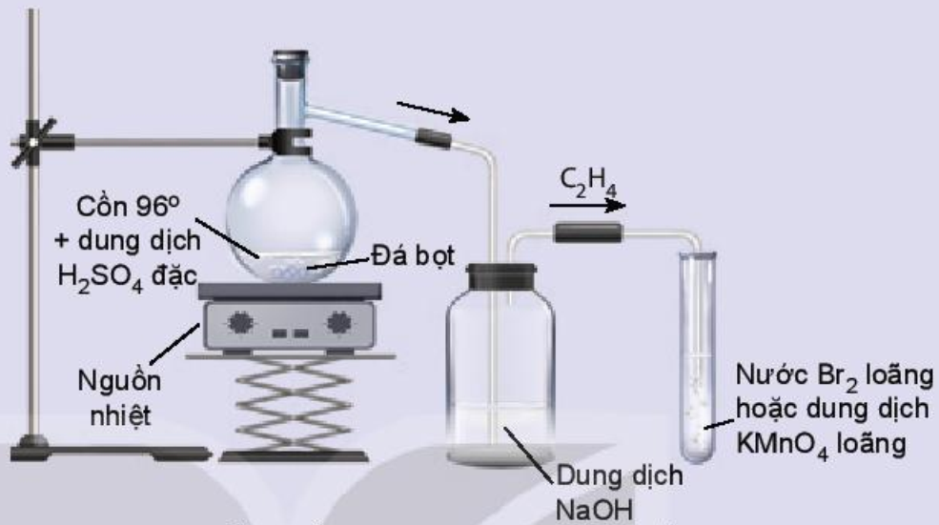
Tiến hành:
- Cho vài viên đá bọt, 20 mL cồn 96º vào bình cầu. Rót 40 mL dung dịch H₂SO₄ đặc vào ống đong, sau đó rót từ từ H₂SO₄ đặc từ ống đong qua phễu vào bình cầu để tránh sự toả nhiệt quá mạnh.
- Lắp bộ dụng cụ như Hình 16.5.
- Đun nóng đến khi ethylene sinh ra và sục ngay vào các ống nghiệm (1) và (2). Thay ống dẫn khí thuỷ tinh hình chữ L bằng ống dẫn thuỷ tinh có đầu vuốt nhọn.
- Dùng que đóm đang cháy để đốt ethylene ở đầu ống dẫn khí.
Mỗi phát biểu sau đây về thí nghiệm trên là đúng hay sai?
a. Đốt ethylene ở đầu ống dẫn khí, khí ethylene cháy và tỏa nhiều nhiệt.
b. Khí ethylene làm mất màu nước bromine hoặc dung dịch KMnO₄.
c. Vai trò của đá bọt là để điều hoà quá trình sôi, tránh hiện tượng quá sôi.
d. Vai trò của NaOH là để trung hoà acid H₂SO₄ thoát ra.
Câu 6: Cho hình vẽ mô tả dụng cụ, hoá chất, cách tiến hành thí nghiệm điều chế acetylene và thử tính chất của acetylene:
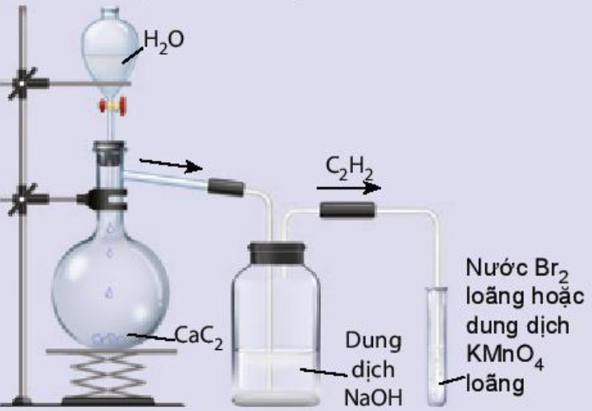
Tiến hành:
- Cho khoảng 5 g đất đèn (thành phần chính là CaC₂) vào bình cầu có nhánh và cho nước cất vào phễu nhỏ giọt.
- Lắp dụng cụ như Hình 16.6 (chú ý đuôi của phễu nhỏ giọt không chạm vào chất rắn).
- Mở khoá phễu nhỏ giọt để nước chảy từ từ xuống, khí acetylene sinh ra được sục ngay vào các ống nghiệm chứa dung dịch KMnO₄ và nước Br₂ đã chuẩn bị ở trên đến khi dung dịch mất màu. Thay ống dẫn khí thuỷ tỉnh hình chữ L bằng ống dẫn thuỷ tinh có đầu vuốt nhọn.
- Dùng que đóm đang cháy để đốt acetylene sinh ra ở đầu ống dẫn khí.
Mỗi phát biểu sau đây về thí nghiệm trên là đúng hay sai?
a. Khi đốt acetylene cháy và toả nhiều nhiệt.
b. Khí ethylene làm mất màu nước bromine hoặc dung dịch KMnO₄.
c. Nếu thay nước bromine bằng dung dịch AgNO₃ trong NH₃ thì hiện tượng thí nghiệm vẫn không đổi.
d. Vai trò của dung dịch NaOH là để loại bỏ tạp chất trong quá trình tinh chế khí acetylene.
- Arene
Câu 7: Cho 30 mL dung dịch HNO₃ đặc và 25 mL dung dịch H₂SO₄ đặc vào bình cầu ba cổ có lắp ống sinh hàn, phễu nhỏ giọt và nhiệt kế rồi làm lạnh hỗn hợp đến 30 °C. Cho từng giọt benzene vào hỗn hợp phản ứng, đồng thời lắc đều và giữ nhiệt độ ở 60 °C trong 1 giờ. Để nguội bình, sau đó rót hỗn hợp phản ứng vào phễu chiết, hỗn hợp tách thành hai lớp. Tách bỏ phần acid ở bên dưới. Rửa phần chất lỏng còn lại bằng dung dịch sodium carbonate, sau đó rửa bằng nước, thu được chất lỏng nặng hơn nước, có màu vàng nhạt.
a. Chất lỏng màu vàng nhạt là nitrobenzene.
b. Sulfuric acid có vai trò chất xúc tác.
c. Đã xảy ra phản ứng thế vào vòng benzene.
d. Nitric acid đóng vai trò là chất oxi hoá.
Câu 8: Cho vào 2 ống nghiệm, mỗi ống 1 mL dung dịch KMnO₄ 0,05M và 1 mL dung dịch H₂SO₄ 2M. Cho tiếp vào ống (1) 1mL benzene; ống (2) 1 mL toluene. Lắc đều và đậy cả 2 ống nghiệm bằng nút có ống thuỷ tinh thẳng. Đun cách thuỷ 2 ống nghiệm trong nồi nước nóng.
a. Ống nghiệm (2) màu tím nhạt dần và mất màu, ống nghiệm (1) vẫn giữ nguyên màu tím. 
b. Sản phẩm hữu cơ tạo thành trong ống nghiệm (2) là benzoic acid (C₆H₅COOH).
c. Benzene chỉ bị oxi hóa bởi dung dịch KMnO₄ ở nhiệt độ cao.
d. Thí nghiệm trên chứng minh toluene dễ bị oxi hoá hơn benzene khi đun nóng.
Câu 9: Thuốc nổ TNT (2,4,6-trinitrotoluene) là một chất nổ hóa học thường được sử dụng trong lĩnh vực quân sự. TNT được điều chế bằng phản ứng giữa toluene với hỗn hợp gồm nitric acid đặc và sulfuric acid đặc.
a. Công thức của TNT có thể viết gọn là CH₃C₆H₂(NO₂)₃.
b. TNT là một hydrocarbon thơm.
c. Phản ứng điều chế thuốc nổ TNT thuộc loại phản ứng thế nitro.
d. Từ 1 tấn toluene có thể điều chế được 1 530 kg thuốc nổ TNT với hiệu suất phản ứng đạt 62%.
Phần III. Trắc nghiệm trả lời ngắn (10 câu)
- Công thức phân tử, công thức cấu tạo
Câu 1: Phân tử của một alkane trong sáp nến có 52 nguyên tử hydrogen. Số nguyên tử carbon trong phân tử alkane nói trên là bao nhiêu?
Câu 2: Alkane X có công thức cấu tạo như sau:
Phần trăm khối lượng của nguyên tố hydrogen trong phân tử alkane X là bao nhiêu? (Kết quả làm tròn đến hàng phần mười).
Câu 3: Cho các hydrocarbon sau:
Có bao nhiêu hydrocarbon không no, mạch hở trong dãy chất trên?
Câu 4: Trong phân tử propene có số liên kết xich ma (σ) là bao nhiêu?
Câu 5: Hydrocarbon C₄H₆ mạch hở có bao nhiêu đồng phân cấu tạo?
- Tính chất , ứng dụng
Câu 6: Cho các alkane sau: methane; ethane; butane; hexane; neopentane; propane và octane. Có bao nhiêu alkane là chất khí ở điều kiện thường?
Câu 7: Cho các chất sau: propane; acetylene, ethylene, trans-but-2-ene và ethyl acetylene. Có bao nhiêu chất làm mất màu dung dịch KMnO₄ ở nhiệt độ thường?
Câu 8: Có bao nhiêu đồng phân alkyne có công thức phân tử C₆H₁₀ tác dụng được với dung dịch AgNO₃/NH₃ tạo ra kết tủa màu vàng nhạt?
Câu 9: Cho các phát biểu sau:
(1) tên gọi khác của styrene là vinylbenzene.
(2) toluene là đồng đẳng với benzene.
(3) propene làm mất màu nước bromine, dung dịch KMnO₄.
(4) acetylene có khả năng tham gia phản ứng trùng hợp.
(5) các alkyne có công thức phân tử C₄H₆ đều có khả năng phản ứng với AgNO₃/NH₃ cho kết tủa màu vàng.
Liệt kê các phát biểu đúng về styrene theo số thứ tự tăng dần.
Câu 10: Cho các phát biểu sau:
(1) Propane và butane được sử dụng làm khí đốt;
(2) Ethene và propene được sử dụng để tổng hợp polymer;
(3) Acetylene được sử dụng làm nhiên liệu cho đèn xì oxygen-acetylene;
(4) Styrene được sử dụng tổng hợp polymer;
(5) Toluene được sử dụng tổng hợp thuốc nổ.
Số phát biểu đúng là
Phần IV. Tự luận ( 10 câu)
Câu 1: Viết phương trình hóa học theo sơ đồ:
CH₃Cl PE

CH₃COONa CH₄ C₂H₂ C₂H₄ C₂H₄Cl₂ C₂H₃Cl PVC

CH₃CHO C₂H₄(OH)₂

Bài toán tìm hydrocarbon
Câu 2: Khi cho alkane X (trong phân tử có phần trăm khối lượng carbon bằng 83,72%) tác dụng với chlorine theo tỉ lệ số mol 1: 1 (trong điều kiện chiếu sáng) chỉ thu được 2 dẫn xuất monochloro đồng phân của nhau. Xác định công thức cấu tạo của X?
Câu 3: Cho một alkylbenzene X phản ứng với bromine (xúc tác FeBr₃) thu được hỗn hợp 2 dẫn xuất monobromo là Y và Z. Biết mỗi dẫn xuất monobromo đều chứa 46,784% bromine trong phân tử. Phân tử khối của chất X là bao nhiêu?
Câu 4: Hydrocarbon (Y) có tác dụng kích thích các tế bào thực vật tăng trưởng nên được sử dụng vào mục đích kích thích sự ra hoa, quả chín ở các loại cây ăn trái. Hãy lập công thức phân tử của (Y), biết kết quả phân tích nguyên tố của (Y) có 85,71% C về khối lượng. Phân tử khối của hợp chất này được xác định thông qua kết quả phổ khối lượng với peak ion phân tử có giá trị m/z lớn nhất.
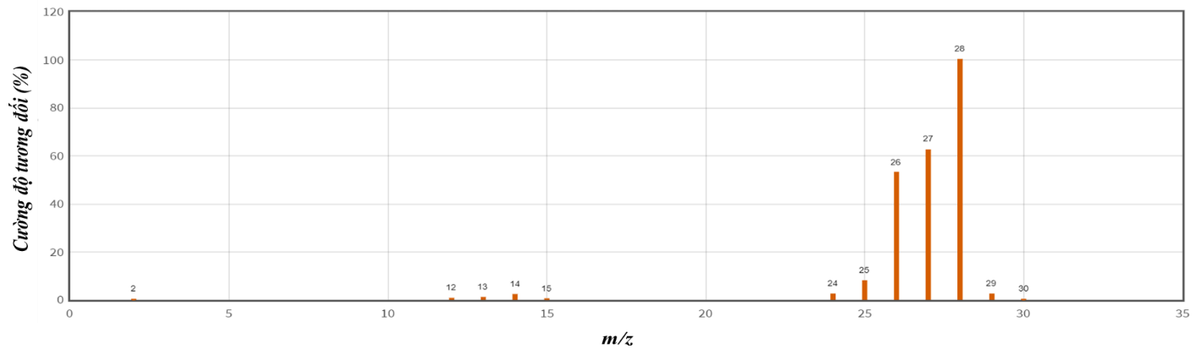

Bài toán tính theo phương trình hóa học , sơ đồ
Câu 5: Nhựa PE tên đầy đủ là polyethylene là một loại nhựa dẻo được sử dụng phổ biến trên thế giới, có màu trắng trong, có tính chất chống dẫn điện, chống dẫn điện, chống thấm nước,… Nếu trùng hợp m tấn ethylene thu được 1 tấn polyethylene (PE) với hiệu suất phản ứng bằng 80%. Tính m.
Câu 6: Nhựa PS (Polystyrene) được sử dụng trong sản xuất hộp xốp nhựa đựng thực phẩm, vỏ nhựa CD, DVD, đồ chơi trẻ em, máy vi tính, máy sấy tóc, thiết bị nhà bếp,…Tính khối lượng ethylbenzene cần dùng để sản xuất 10,4 tấn polystyrene, biết hiệu suất của cả quá trình là 80%. (Làm tròn kết quả đến hàng phần mười).
Câu 7: 2,4,6-trinitrotoluene được dùng để sản xuất thuốc nổ TNT, được điều chế từ toluene và nitric acid (xúc tác sulfuric acid đặc). Từ 1 tấn toluene có thể điều chế được bao nhiêu kg TNT, biết hiệu suất của phản ứng là 62%?
Câu 8: Benzoic acid là một chất phụ gia được dùng để bảo quản thực phẩm. Để điều chế benzoic acid từ toluene, người ta khuấy và đun sôi toluene với lượng dư dung dịch KMnO₄ trong bình cầu có lắp ống sinh hàn. Sau khi kết thúc phản ứng, vừa lắc vừa thêm từng lượng nhỏ oxalic acid đến khi mất màu tím; lọc bỏ chất rắn, cô đặc phần dung dịch lọc rồi acid hoá bằng hydrochloric acid. Lọc lấy chất rắn, kết tinh lại bằng nước để có sản phẩm sạch. Nếu hiệu suất của quá trình tổng hợp là 80% thì cần bao nhiêu kg toluene để điều chế được 5 kg benzoic acid? (Làm tròn kết quả đến hàng phần mười).
Bài toán nhiên liệu ( lớp chọn)
Câu 9: Khi đốt cháy 1 mol C₃H₈ toả ra lượng nhiệt là 2 220 kJ. Để đun nóng 1 gam nước tăng thêm 1 °C cần cung cấp nhiệt lượng là 4,2 J. Tính khối lượng C₃H₈ cần dùng để đun 1 L nước từ 25 °C lên 100 °C. Cho biết 75% nhiệt lượng toả ra khi đốt cháy C₃H₈ dùng để nâng nhiệt độ của nước. Khối lượng riêng của nước là 1 g/mL. (Kết quả làm tròn đến hàng phần trăm).
Câu 10: Một bình gas (khí hóa lỏng) chứa hỗn hợp propane và butane với tỉ lệ mol 1: 2. Xác định nhiệt lượng tỏa ra khi đốt cháy hoàn toàn 12 kg khí gas trên ở điều kiện chuẩn. Cho biết các phản ứng:
(1) C₃H₈(g) + 5O₂(g) 3CO₂(g) + 4H₂O(l)
(2) C₄H₁₀(g) + 13/2O₂(g) 4CO₂(g) + 5H₂O(l)
Trung bình mỗi ngày, một hộ gia đình cần đốt gas để cung cấp 10 000 kJ nhiệt (hiệu suất hấp thụ nhiệt là 80%). Sau bao nhiêu ngày hộ gia đình trên sẽ sử dụng hết bình gas 12 kg? (Kết quả làm tròn đến hàng đơn vị).
2.3 Đề minh họa
PHẦN I. Câu trắc nghiệm nhiều phương án lựa chọn. Thí sinh trả lời từ câu 1 đến câu 12. Mỗi câu hỏi thí sinh chỉ chọn một phương án.
Câu 1: Công thức phân tử tổng quát của alkane là
A. C_{n}H_{n+2} (n ≥ 1). B. C_{n}H_{2n+2} (n ≥ 0). C. C_{n}H_{2n} (n ≥ 2). D. C_{n}H_{2n-2} (n ≥ 2).
Câu 2: (CH₃)₂CHCH₃ có tên theo danh pháp thay thế là
A. 2-methylpropane. B. isobutane. B. butane. D. 2-methylbutane.
Câu 3: Chất nào sau đây là đồng phân của CH≡C-CH₂CH₃?
A. CH≡C-CH₃. B. CH₃C≡C-CH₃. C. CH₂=CH-CH₂CH₃. D. CH₂=CH-C≡CH.
Câu 4: Số alkene có cùng công thức C₄H₈ và số alkyne có cùng công thức C₄H₆ lần lượt là
A. 4 và 2. B. 4 và 3. C. 3 và 3. D. 3 và 2.
Câu 5 : Arene hay còn gọi là hydrocarbon thơm là những hydrocarbon trong phân tử có chứa một hay nhiều
A. vòng benzene. B. liên kết đơn. C. liên kết đôi. D. liên kết ba.
Câu 6: Anthracene là một arene đa vòng, được điều chế từ than đá. Anthracene được dùng để sản xuất thuốc nhuộm alizarin đỏ, bảo quản gỗ, làm thuốc trừ sâu,… Anthracene có công thức cấu tạo:
Công thức phân tử và liên kết π trong phân tử anthracene là
A. C₁₆H₁₈ và 9. B. C₁₄H₈ và 6. C. C₁₄H₁₂ và 8. D. C₁₄H₁₀ và 7.
Câu 7: Nhỏ 1 mL nước bromine vào ống nghiệm đựng 1 mL hexane, chiếu sáng và lắc đều. Hiện tượng quan sát được là
A. trong ống nghiệm có chất lỏng đồng nhất. B. màu của nước bromine bị mất.
C. màu của bromine không thay đổi. D. trong ống nghiệm xuất hiện kết tủa.
Câu 8: Khi cho but-1-ene tác dụng với dung dịch HBr, theo qui tắc Maccopnhicop sản phẩm nào sau đây là sản phẩm chính?
A. CH₃-CH₂-CHBr-CH₂Br. B. CH₃-CH₂-CHBr-CH₃.
C. CH₂Br-CH₂-CH₂-CH₂Br. D. CH₃-CH₂-CH₂-CH₂Br.
Câu 9: Xét phản ứng hoá học sau:
CH₃CH=CH₂ + KMnO₄ + H₂O CH₃CH(OH)CH₂OH + MnO₂ + KOH
Tổng hệ số tỉ lượng tối giản của các chất trong phản ứng này bằng
A. 13. B. 14. C. 15. D. 16.
Câu 10: Để phân biệt but-2-yne (CH₃C≡CCH₃) với but-1-yne (CH≡CCH₂CH₃) có thể dùng thuốc thử nào sau đây?
A. Dung dịch HCl. B. Dung dịch AgNO₃/NH₃.
C. Nước bromine. D. Dung dịch KMnO₄.
Câu 11: Cho các chất sau: methane, ethylene, acetylene, benzene, toluene, o-xylene. Số chất làm mất màu dung dịch thuốc tím là
- 2 B. 3 C. 4 D. 5
Câu 12: Một số chất gây ô nhiễm môi trường như benzene, toluene có trong khí thải đốt cháy nhiên liệu xăng, dầu. Để giảm thiểu nguyên nhân gây ô nhiễm này cần
A. cầm sử dụng nhiên liệu xăng. B. hạn chế sử dụng nhiên liệu hoá thạch.
C. thay xăng bằng khí gas. D. cấm sử dụng xe cá nhân
PHẦN II. Câu trắc nghiệm đúng sai. Thí sinh trả lời từ câu 1 đến câu 2. Trong mỗi ý a), b), c), d) ở mỗi câu, thí sinh chọn đúng hoặc sai
Câu 1: Cho hình vẽ mô tả dụng cụ, hoá chất, cách tiến hành thí nghiệm điều chế ethylene và thử tính chất của ethylene:
Tiến hành:
- Cho vài viên đá bọt, 20 mL cồn 96º vào bình cầu. Rót 40 mL dung dịch H₂SO₄ đặc vào ống đong, sau đó rót từ từ H₂SO₄ đặc từ ống đong qua phễu vào bình cầu để tránh sự toả nhiệt quá mạnh.
- Lắp bộ dụng cụ như Hình 16.5.
- Đun nóng đến khi ethylene sinh ra và sục ngay vào các ống nghiệm (1) và (2). Thay ống dẫn khí thuỷ tinh hình chữ L bằng ống dẫn thuỷ tinh có đầu vuốt nhọn.
- Dùng que đóm đang cháy để đốt ethylene ở đầu ống dẫn khí.
Mỗi phát biểu sau đây về thí nghiệm trên là đúng hay sai?
a. Đốt ethylene ở đầu ống dẫn khí, khí ethylene cháy và tỏa nhiều nhiệt.
b. Khí ethylene làm mất màu nước bromine hoặc dung dịch KMnO₄.
c. Vai trò của đá bọt là để điều hoà quá trình sôi, tránh hiện tượng quá sôi.
d. Vai trò của NaOH là để trung hoà acid H₂SO₄ thoát ra.
Câu 2: Cho vào 2 ống nghiệm, mỗi ống 1 mL dung dịch KMnO₄ 0,05M và 1 mL dung dịch H₂SO₄ 2M. Cho tiếp vào ống (1) 1mL benzene; ống (2) 1 mL toluene. Lắc đều và đậy cả 2 ống nghiệm bằng nút có ống thuỷ tinh thẳng. Đun cách thuỷ 2 ống nghiệm trong nồi nước nóng.
a. Ống nghiệm (2) màu tím nhạt dần và mất màu, ống nghiệm (1) vẫn giữ nguyên màu tím.
b. Sản phẩm hữu cơ tạo thành trong ống nghiệm (2) là muối potassium benzoate (C₆H₅COOK).
c. Benzene chỉ bị oxi hóa bởi dung dịch KMnO₄ ở nhiệt độ cao.
d. Thí nghiệm trên chứng minh toluene dễ bị oxi hoá hơn benzene khi đun nóng.
PHẦN III: Câu trắc nghiệm yêu cầu trả lời ngắn. Thí sinh trả lời từ câu 1 đến câu 4
Câu 1: Phân tử của một alkane trong sáp nến có 52 nguyên tử hydrogen. Số nguyên tử carbon trong phân tử alkane nói trên là bao nhiêu?
Câu 2: Trong phân tử propene có số liên kết xich ma (σ) là bao nhiêu?
Câu 3: Cho các alkane sau: methane; ethane; butane; hexane; neopentane; propane và octane. Có bao nhiêu alkane là chất khí ở điều kiện thường?
Câu 4: Cho các phát biểu sau:
(1) tên gọi khác của styrene là vinylbenzene.
(2) toluene là đồng đẳng với benzene.
(3) propene làm mất màu nước bromine, dung dịch KMnO₄.
(4) acetylene có khả năng tham gia phản ứng trùng hợp.
(5) các alkyne có công thức phân tử C₄H₆ đều có khả năng phản ứng với AgNO₃/NH₃ cho kết tủa màu vàng.
Liệt kê các phát biểu đúng về styrene theo số thứ tự tăng dần.
PHẦN IV:Tự luận. Thí sinh trình bày tự luận các câu từ 1 đến 2.
Câu 1 : Viết phương trình hóa học theo sơ đồ:
C₂H₅OH C₂H₄ C₂H₄Cl₂ C₂H₃Cl PVC
Câu 2: 2,4,6-trinitrotoluene được dùng để sản xuất thuốc nổ TNT, được điều chế từ toluene và nitric acid (xúc tác sulfuric acid đặc).
- Viết phương trình hóa học của phản ứng
- Từ 1 tấn toluene có thể điều chế được bao nhiêu kg TNT, biết hiệu suất của phản ứng là 62%?

